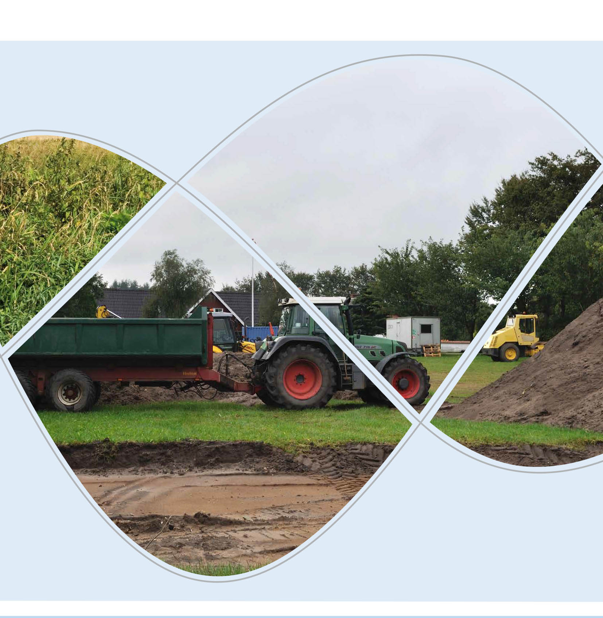

ESBJERG KOMMUNE
Klima & Miljø
Torvegade 74
6700 Esbjerg

Telefon: 7616 1616
E-mail: miljo@esbjerg.dk
Web: www.esbjerg.dk
Sag nr.: 23/14750
Sagsansvarlig: MSCCH

Virksomhed:
Adresse: Vejrupvej 5, 6740 Bramming
Ejer: Jens Johannesen
Matrikel nummer: Sdr. Vejrup By, Vejrup
Ejendomsnummer: 309181
CVR nr: 27207960
P-nummer: 1019298147
Listepunkt: K 206 Anlæg der nyttiggør ikke-farligt affald

Copyright: Alle kort og luftfoto: copyright DDO ®, ©COWI
Indholdsfortegnelse

Indholdsfortegnelse

Indledning 4
Afgørelse 4
Vilkår 4
Miljøteknisk beskrivelse og vurdering 7
Miljøvurdering 9
Samlet vurdering 11
Kortlægning af jordforurening 12
Offentlighed og høring 12
Øvrige forhold 12
Klagevejledning 12

Indledning
Husdyrbruget på Vejrupvej 5, 6740 Bramming har søgt om at anvende affaldsforbrænd-ingsslagge som bundsikring under ensilageplads samt plads under kalvehytter.

Husdyrbruget ønsker at etablere
- Ensilageplads, 2250 m²
- Plads under kalvehytter, 776 m²
Slaggen ansøges udlagt med en lagtykkelse på maksimalt 1,0 m under arealerne.
Der søges om at anvende i alt 3.026 m³ slagge svarende til ca. 5.446,8 tons.

Anvendelse af affaldsforbrændingsslagge er omfattet af godkendelsesbekendtgørelsens bilag 2, listepunkt 206 – Anlæg der nyttiggør ikke farligt affald.

Afgørelse
På grundlag af husdyrbrugets ansøgning om miljøgodkendelse af 31. maj 2023 godkender Esbjerg Kommune anvendelse af affaldsforbrændingsslagge til bundsikring i forbindelse med etablering af ovenstående projekter.

Miljøgodkendelsen meddeles efter §33, stk. 1 i miljøbeskyttelsesloven og omfatter kun anvendelsen af affaldsforbrændingsslagge som terrænregulering og bundsikring på Vejrupvej 5, 6740 Bramming.

Der er nærmere redegjort for de vurderinger der ligger til grund for afgørelsen i den miljøtekniske beskrivelse og vurdering.

Vilkår
Generelt

- Godkendelsen skal være kendt af de personer, der er ansvarlige for eller udfører udlægning af affaldsforbrændingsslaggen.

- Et eksemplar af godkendelsen skal til enhver tid være tilgængeligt for husdyr-brugets personale. Personalet skal være orienteret om godkendelses indhold.

Indretning og drift

- Udlægget skal foretages som ansøgt og indenfor felterne 17a og 14a, se bilag.

- Der må maksimalt anvendes 5.446,8 tons affaldsforbrændingsslagge.

- Der må, uanset ovenstående mængdeangivelse, ingen steder udlægges mere slagge end at det kan begrundes, at slaggen anvendes som erstatning for anden bundsikring, f.eks. stabilgrus.

- Der må kun modtages affaldsforbrændingsslagge, der overholdes grænseværdier for kategori 3 jf. restproduktbekendtgørelsen.

- Der må maksimalt udlægges 1,0 meter slagge indenfor de planlagte arealer.

- Affaldsforbrændingsslaggen skal befæstes med asfalt eller beton. Befæstelsen skal have en mægtighed så den er uigennemtrængelig for fugt og kan modstå påvirkning fra tunge køretøjer.

Bunden skal f.eks. udføres i beton, som beskrevet i Landbrugets Byggeblad 103.09-06 eller asfalt som beskrevet i Byggeblad 103.09-03 Bundkonstruktioner med asfalt. Arealerne skal konstrueres med materialer til aggressivt miljø og tykkelser i henhold til et af disse byggeblade.

- Slaggen må ikke udlægges dybere end 100 cm under nuværende terrænniveau.

- Affaldsforbrændingsslaggen skal udlægges med en afstand på minimum 0,5 m til yderkant af de befæstede arealer. Alternativt skal fundament føres til bund af laget af affaldsforbrændingsslagge.

- Tætte belægninger skal være i god vedligeholdelsesstand. Utætheder skal udbedres hurtigst muligt efter de er konstateret.

- Spild og kørelag af slagge skal opsamles ved afgravning og føres til byggefelt.

- Midlertidigt oplag af slagge kan ske på stedet for anvendelse i op til 4 uger uden overdækning. Oplagring kan med tæt overdækning ske i op til 6 måneder regnet fra datoen for modtagelse af første læs.

Luftforurening

- Under etableringen, skal støvgener minimeres. Eventuelle støv- og lugtgener skal straks afhjælpes, f.eks. ved befugtning eller overdækning af restproduktet. Befugtningen må under ingen omstændigheder være så voldsom, at der opstår risiko for nedsivning.

Driftsforstyrrelser og uheld

- Esbjerg Kommune skal straks underrettes om driftsforstyrrelse og uheld, der medfører risiko for forurening af omgivelserne i forbindelse med etablering eller drift af arealerne.

En skriftlig redegørelse for hændelsen skal være Esbjerg Kommune i hænde senest en uge efter, at den er sket. Det skal fremgå af redegørelsen, hvilket tiltag der vil blive iværksat for at hindre lignende driftsforstyrrelser eller uheld i fremtiden. Underretningspligten fritager ikke landbrug for at afhjælpe akutte uheld.

Egenkontrol

- Den tætte belægning skal inspiceres med jævne mellemrum.
Eventuelle skader (revner mv.) i belægningen skal udbedres straks.

- Mindst 1 gang årligt skal der fortages en grundigere visuel kontrol af belægningen. Dette kan gøres etapevist. Utætheder skal udbedres, så hurtigt som muligt efter at de er konstateret. Tilsynsmyndigheden kan kræve, at virksomheden lader en uvildig sagkyndig foretage dette eftersyn, dog højst en gang hvert tredje år.

- Der skal føres driftsjournal over den visuelle kontrol. Journalen skal indeholde dato for og resultat af inspektion samt evt. foretagne udbedring af befæstede arealer og tætte belægninger.

- Driftsjournalen skal opbevares på virksomheden i mindst 5 år og skal være tilgængelig for tilsynsmyndigheden.

Opstart og færdigmelding

- Landbruget skal senest den dag de påbegynder at modtage slagge give skriftlig meddelelse til tilsynsmyndigheden.

- Færdigmelding: Når etablering af ensilageplads samt plads under kalvehytter er afsluttet, skal der indsendes en færdigmelding til Esbjerg Kommune. Færdigmeldingen skal indeholde en opgørelse over den anvendte slaggemængde, deklaration samt en skitse, som angiver hvor slaggen er udlagt og i hvilken tykkelse.

Ophør

- Hvis ensilageplads og/eller plads under kalvehytter på et senere tidspunkt fjernes og der ikke genetableres tæt belægning (jf. vilkår til belægning), skal slaggen fjernes fra ejendommen i overensstemmelse med de til enhver tid gældende affaldsregler. Fjernelsen af slaggen skal foregå med uvildigt miljøtilsyn, og det skal dokumenteres ved renbundsprøver, at der ikke er efterladt forurening.

Udnyttelse og bortfald
Vilkårene skal være opfyldt, fra den dato hvor godkendelsen træder i kraft.

Godkendelsen bortfalder, hvis den ikke udnyttes inden 2 år efter at godkendelsen er meddelt eller hvis godkendelsen ikke har været udnyttet i 3 på hinanden følgende år.

Miljøteknisk beskrivelse og vurdering
Indledning
Meldgaard Miljø A/S har den 31. maj 2023, på vegne af Vejrupvej 5, 6740 Bramming, søgt om udlæg af affaldsforbrændingsslagge som bundsikring under ensilageopbevaringsanlæg samt plads under kalvehytter.

Denne del af godkendelsen indeholder en nærmere beskrivelse af det ansøgte og en vurdering af de miljøpåvirkninger, som ansøgningen giver anledning til. Vurderinger er foretaget med udgangspunkt i husdyrbrugets ansøgning om miljøgodkendelse til anvendelse af affaldsforbrændingsslagge.

Lovgivning
Det er vurderet, at det ansøgte projekt ikke kan omfattes af anmeldereglerne i restproduktbekendtgørelsen. Affaldsforbrændingsslagge kategoriseres i kategori 3, og kan efter anmeldereglerne anvendes til fx veje samt fundament og gulve under bygninger. Restprodukter i kategori 3 kan ikke anvendes under det ansøgte projekt uden godkendelse efter reglerne i miljøbeskyttelsesloven.

Miljøgodkendelse til anvendelse af affaldsforbrændingsslagge meddeles efter §33 i miljøbeskyttelsesloven. Anvendelsen af affaldsforbrændingsslagge er omfattet af godkendelsesbekendtgørelsens bilag 2, listepunkt K206 ”Anlæg, der nyttiggør ikke-farligt affald, bortset fra anlæg under listepunkt 5.3 i bilag 1, autoophugning, skibsophugning, biogasfremstilling, kompostering og forbrænding”.

Der findes standardvilkår for listepunkt K206. Standardvilkårene gælder for slaggebehandling udendørs, slammineraliseringsanlæg og neddeling af bygge- og anlægsaffald.

Projektet er endvidere omfattet af miljøvurderingslovens bilag 2, punkt 11 b ”Anlæg til bortskaffelse af affald”. Esbjerg Kommune har truffet en særskilt afgørelse for dette.

Beskrivelse af ansøgningen
Det ansøgte projekt er udlæg af slagge på ejendommen Vejrupvej 5, 6740 Bramming, matr. nr. 1a Sdr. Vejrup By, Vejrup.

Der er søgt om at anvende slagge fra Amager ressourcecenter ARC 18-22, som kategoriseres som kategori 3 slagge jf. restproduktbekendtgørelsen. Analyseresultatet for det pågældende parti er sendt til kommunen sammen med ansøgningen om miljøgodkendelse.

Projektet omfatter et areal på i alt 3.026 m2 fordelt ved:
- Ensilageplads, 2250 m2
- Plads under kalvehytter, 776 m2
Der søges om brug af 1,0 meter slagge under dette areal, svarende til en samlet mængde på 3.026 m3, svarende til 5.446,8 tons.

Esbjerg Kommune vurderer, at der med anvendelsen af slagger som bundsikring er tale om nyttiggørelse af affald og ikke deponering af affald. Der anvendes ikke slagge i større mængde end størrelsen af plansiloen berettiger til. Nyttiggørelse af slaggen vurderes at være en reel erstatning for de råstoffer som ellers skulle være brugt.

Der stilles i godkendelsen vilkår til type og mængde af anvendt slagge. Desuden stilles der en række vilkår til hvorledes slaggen skal indbygges under plansiloen og til belægningen over slaggen. Der stilles også vilkår til midlertidigt oplag af slagge ud fra de kriterier der gælder i restproduktbekendtgørelsen.

Indretning og drift
Slaggen er planlagt udlagt som vist på tværsnittet i bilag 2. Slaggen afdækkes med minimum 12 cm asfalt med fald. Der etableres randzoner ved ensilagepladsen, med kraftigt fald ind.

Vandet fra pladsen med kalvehytterne pumpes ind i stald 1 og 4 (se bilag 1) og blandes her i gylden. Gylden fra stalden afhentes til biogas.

I forbindelse med tidligere slaggeudlæg på arealerne 16 og 17 (se bilag 1) blev der etableret en samlebrønd (med sandfang) til overfladevand. Vandet fra ensilagepladsen er planlagt at løbe til denne samlebrønd.

Vandet fra samlebrøndet udsprinkles med vandingsmaskine på markarealerne mod syd og vest. I vinterperioden, hvor der ikke kan udsprinkles, ledes overfladevandet til gylle-beholder 10 (se bilag 1) på 1.256 m³.

Der er ikke stillet vilkår til egentlig drift af de befæstede arealer, da indretning og drift er reguleret efter godkendelse af 10. januar 2022 efter husdyrbrugsloven. Arealerne skal indrettes sådan, at overfladevand fra omkringliggende arealer og tage ikke kan løbe ind på pladsen. Desuden skal afløb fra pladsen ledes via afløb til opsamling. Ensilagepladsen skal som minimum afgrænses af en 1 m høj mur eller af en 2 m bred randbelægning. Bund og sider skal udføres af bestandige materialer, som er uigennemtrængelige for fugt, og sådan, at de kan modstå påvirkning fra køretøjer. Ifølge landbrugets byggeblad 103.09-06 bør bunden i plansiloen udføres med 15 cm beton.

Der stilles vilkår til løbende vedligehold af belægningen og en årlig visuel kontrol.

På baggrund af de stillede vilkår i godkendelsen og generelle regler i medfør af anden lovgivning vurderer Esbjerg Kommune, at slaggen kan anvendes under plansilo uden at dette medfører risiko for forurening af grundvand og overfladevand. Der etableres tæt belægning på plansiloen hvilket forhindrer nedsivning af regn- og overfladevand gennem laget af restprodukter.

Beliggenhed
Husdyrbruget er beliggende i landzone i område ”22-030-240 Landområde omkring Bækmark” i Esbjerg Kommuneplan 2022-2034. Anvendelsen fastlægges til jordbrugsområde med det sigte at fremme erhverv som landbrug, skovbrug, gartneri og lignende. Overflødige bygninger kan bruges til andet formål, såfremt det ikke kræver om- eller tilbygning.

Nærmeste nabobeboelse Bjerndrupvej 10 og 12 ligger ca. 160 m nordvest for slaggeprojektet og nærmeste byzoneområde ligger 1 km mod nordvest.

Esbjerg Kommune vurderer, at anvendelse af affaldsforbrændingsslagge det pågældende sted ikke er i strid som kommuneplanen og at anvendelsen kan ske uden at medføre en uønsket påvirkning af naboer.

Miljøvurdering
Lugt, støj og støv
Anvendelsen af affaldsforbrændingsslagge til bundsikring forventes ikke at give anledning til væsentlige lugtgener eller støjgener.

Anvendelse af affaldsforbrændingsslagge som erstatning for råstoffer vil ikke give anledning til støjgener, som ikke også ville forekomme ved anvendelse af sand og grus. Der er givet miljøgodkendelse efter husdyrloven, dvs. det er vurderet at byggeriet kan ligge i dette område.
Det vurderes, at brugen af slagge frem for andre råstoffer, ikke giver anledning til ændret støjforhold under anlæg og drift af arealerne.

Det vurderes, at håndtering af slaggen i forbindelse med anlægsfasen ikke vil give anledning til støvgener, idet ansøger har oplyst, at slaggen befugtes inden udkørsel, og samtidig er der stillet vilkår om, slaggen skal befugtes eller overdækkes så det sikres, at der ikke opstår støvgener i forbindelse med anvendelsen af slagge. Befugtningen må dog under ingen omstændigheder være så voldsom, at der opstår risiko for nedsivning. Med disse vilkår vurderes, det, at anvendelsen af slagge ikke vil give anledning til væsentlige støvgener.

Endelig vurderes det, at udlægning af slagge ikke giver anledning til væsentlige lugtgener udenfor projektområdet.

Grundvand og overfladevand
Ved projektet udlægges affaldsforbrændingsslaggen direkte på jorden som en del af terrænregulering og bundsikring.

Området hvor slaggen udlægges ligger uden for områder med særlige drikkevandsinteresser og indvindingsoplande til vandværker.

Der findes ikke almene vandforsyningsboringer inden for en afstand af 1,5 km fra slaggeplaceringen. Nærmeste indvindingsopland er indvindingsoplandet til Vejrup Vandværk, som ligger 1 km nord for ejendommen.

Den aktuelle nyttiggørelse af slagge er ikke direkte omfattet af reglerne i restproduktbekendtgørelse, men de regler bekendtgørelsen fastsætter om afstand til boring og grundvandsspejl bør ikke fraviges uanset udlæg af slaggen reguleres i nærværende miljøgodkendelse. Esbjerg Kommune vurderer, at der ved korrekt håndtering af slaggen ikke er en øget risiko ved at anvende kategori 3 slagge under pladser og vejanlæg i forhold til de anlægstyper, som er omfattet af restproduktbekendtgørelsen.

Ifølge restproduktbekendtgørelsen skal slaggen udlægges minimum 30 m til boring, hvor der er krav om drikkevandskvalitet.

Ejendommen er tilsluttet vandforsyning fra privat alment vandforsyningsanlæg. Nærmeste boring med krav om drikkevandskvalitet ligger 1 km sydvest for ejendommen.

Nærmeste boring er naboejendommens havevandingsboring på Bjerndrupvej 12. Der er ingen pejlinger i denne boring. Boringen ligger ca. 200 m fra slaggeudlægningsarealet. Kravet om mindst 30 m til boring med krav om drikkevandskvalitet er således overholdt.

Grundvandsstanden er i start april 2020 undersøgt ved gravning, i forbindelse med tidligere slaggeudlæg. Udgravningen skete ved lavede sted. Der blev ikke truffet grundvand i de øverste 2 meter. Der var ikke tegn på fugt i hullet, som er gravet på et tidspunkt, hvor grundvandet må formodes at have maksimal højde, da det var efter en vinterperiode med unormalt megen nedbør.
Da indeværende projekt er tilstødende det tidligere projekt antages grundvandsforholdene at være sammenlignelige. Der er foretaget en vurdering af de forventede fremtidige stigninger af grundvandsstanden. Selv med generelle grundvandstigninger i fremtiden vurderes det, at slaggen hverken nu eller i fremtiden vil komme til at ligge under grundvandsspejlet. Kravet om udlægning over højeste grundvandsspejl er således overholdt.

Slaggen udlægges mere end 250 m fra målsat vandløb, som ligger 600 m mod nord på den anden side af motorvejen.

Det er i Miljøgodkendelse efter husdyrloven vurderet, at den samlede håndtering af spildevand sker på forsvarlig vis, og at husdyrgødningsbekendtgørelsens generelle krav til håndtering af spilde-/restvand sammen med de stillede vilkår er tilstrækkelige til at beskytte omgivelserne mod forurening fra spildevand.

Der vurderes ikke at være risiko for udledning af drænvand under slaggen til vandløb eller søer.

Anvendelsen af affaldsforbrændingsslaggen forventes på baggrund af de stillede vilkår ikke at give anledning til risiko for forurening af grundvand og overfladevand.

Beskyttet natur og bilag IV arter
I henhold til Habitatbekendtgørelsens § 6, stk. 1, og § 10, stk. 1 skal der foretages en vurdering af, om projektet i sig selv, eller i forbindelse med andre planer og projekter, kan påvirke et Natura 2000-område væsentligt samt Habitatdirektivets bilag IV-arter (artsbeskyttelse).

Ved udlægning af slagge under en tæt belægning, som i den konkrete sag, vil skadelige stoffer i slaggen blive immobiliseret, og vil derfor ikke migrere til det omgivende miljø.

Nærmeste Natura 2000-område, Sneum Å og Holsted Ådal, er beliggende i en afstand af ca. 3 km. Esbjerg Kommune vurderer, at den afdækkede slagge ikke vil påvirke Natura 2000-området i væsentligt omfang, i det stoffer ikke kan migrere.

Der er ikke udpeget bilag-IV arter i eller nær projektområdet. Projektet udføres på intensiv drevet mark.
Den afdækkede slagge vurderes generelt ikke at påvirke yngle- eller raste områder for de bilag IV-arter der vil kunne forekomme på almindelige omdriftsarealer, da arterne ikke kan komme i kontakt med slaggen, og forurenende stoffer ikke er mobile.

Indenfor en afstand på 350 meter fra projektet er der et engområde samt et sø- og moseområde som er omfattet af beskyttelsen i Naturbeskyttelseslovens § 3. Den afdækkede slagge, hvor forurenende komponenter ikke er mobile, vurderes ikke at give anledning til en tilstandsændring af disse eller andre beskyttede naturtyper.

Samlet vurderes det, at anvendelsen af slagge hverken i sig selv eller i forbindelse med andre planer og projekter vil medføre en væsentlig på virkning af nationale eller internationale naturområder eller yngle- eller rastesteder for særligt beskyttede arter.

Bedst Tilgængelig Teknologi (BAT)
Det er et grundlæggende krav i miljøbeskyttelsesloven, at forurenende virksomheder skal begrænse forureningen mest muligt ved at anvende den bedst tilgængelige teknik (BAT).

EU har udfærdiget såkaldte BREF-dokumenter for en række anlæg hvori det fastlægges, hvad der anses for at være den bedste tilgængelige teknologi for den pågældende anlægstype. Der er ikke udfærdiget et BREF-dokument, som anses for at være relevant i forbindelse med anlæg, hvor der udlægges affaldsforbrændingsslagge.

Generelt er det bedst tilgængelig teknik at mindske forbruget af råstoffer og anvende teknikker, der minimerer affaldsmængden. Det vurderes derfor at være bedst tilgængelige teknik at nyttiggøre slagge som alternativ til anvendelse af råstoffer.

Slaggen indbygges under arealerne således, at slaggen placeres minimum 1 m over grundvandsspejlet. Der etableres en tæt belægning over slaggen således, at der ikke er risiko for nedsivning af regn- og overfladevand gennem laget af restprodukter. Der vurderes derfor, at der anvendes den bedste tilgængelige teknik til at hindre forurening af grundvand og overfladevand.

Ophør
Anlægget det nyttiggør affaldsforbrændingsslaggen ophører først den dag slaggen er fjernet fra lokaliteten.

Hvis den tætte belægning fjernes stilles der vilkår om, at affaldsforbrændingsslaggen skal fjernes for at forhindre forurening af jord, grundvand og overfladevand.

Egenkontrol
Der stilles vilkår om løbende kontrol af tætte belægninger for at sikre, at regnvand ikke når affaldsforbrændingsslaggen.

Samlet vurdering
Esbjerg Kommune vurderer, at det ansøgte projekt med de meddelte vilkår ikke giver anledning til væsentlig negativ miljøpåvirkning.

Kortlægning af jordforurening
Region Syddanmark er myndighed i forhold til at afgøre hvorvidt arealet hvor slaggen indbygges vil blive kortlagt efter jordforureningsloven. Denne afgørelsen sendes i kopi til Region Syddanmark. Regionen giver lodsejer besked såfremt arealet kortlægges.

En kortlægning vil give anledning til en notering i det landsdækkende matrikelregister, så det fremover vil fremgå af registret, at der findes forurenet jord på matriklen. Kortlægningen vil bl.a. medføre restriktioner for områdets fremtidige anvendelse, og i forbindelse med fremtidig bortskaffelse af jord fra arealet.

Offentlighed og høring
Udkastet til miljøgodkendelse har den 11/7-2023 været sendt i partshøring hos husdyrbruget og Melgaard Miljø A/S. I udkastet lød vilkår 9 ”Slaggen må ikke udlægges dybere end 50 cm under nuværende terrænniveau”. Ansøger har efterspurgt baggrunden for vilkåret. På baggrund af en genvurdering af grundvandsstanden er vilkåret ændret til ”Slaggen må ikke udlægges dybere end 50 cm under nuværende terrænniveau”. Ansøger har accepteret denne ændring.

Det er vurderet, at der ikke er andre parter i sagen jf. forvaltningslovens §19.

Afgørelsen annonceres den 12/7-2023 på
- Kommunens hjemmeside (https://www.esbjerg.dk/)
- Miljøministeriets DMA-hjemmeside (https://dma.mst.dk/).

Øvrige forhold
Afgørelsen omfatter alene udlæg af slagge i relation til miljøbeskyttelsesloven.
Øvrige relevante godkendelser og tilladelser skal indhentes særskilt.

Projektet er omfattet af miljøvurderingslovens bilag 2, punkt 11 b ”Anlæg til bortskaffelse af affald”. Esbjerg Kommune har foretaget en screening af projektet og har truffet en særskilt afgørelse om, at der dermed ikke skal udarbejdes en miljøkonsekvensrapport.

Klagevejledning
Afgørelsen kan påklages til Miljø- og Fødevareklagenævnet af
- Ansøgeren.
- Enhver, der har en individuel, væsentlig interesse i sagens udfald.
- Sundhedsstyrelsen.
- Foreninger og organisationer, i det omfang de har klageret over den konkrete afgørelse, jf. miljøbeskyttelseslovens §§ 99 og 100.

Hvis du ønsker at klage over denne afgørelse, kan du klage til Miljø- og Fødevareklagenævnet. Klagen skal indgives senest den 9/8-2023.

Du klager via klageportalen, som du finder via linket kpo.naevneneshus.dk. Klageportalen findes også via borger.dk eller virk.dk. Du logger på klageportalen med Mit-ID. En klage er indgivet, når den er tilgængelig for Esbjerg Kommune via klageportalen. Når du klager, skal du betale et gebyr på 900 kr. for borgere og 1.800 kr. for virksomheder, organisationer og offentlige myndigheder.

I klageportalen sendes din klage automatisk først til Esbjerg Kommune. Hvis Esbjerg Kommune fastholder afgørelsen, sender Esbjerg Kommune klagen videre til behandling i nævnet via klageportalen. Du får besked om videresendelsen.

Miljø- og Fødevareklagenævnet afviser din klage, hvis du sender den uden om klageportalen, medmindre du er blevet fritaget for brug af klageportalen. Hvis du ønsker at blive fritaget for at bruge klageportalen, skal du sende en begrundet anmodning til Esbjerg Kommune. Esbjerg Kommune videresender din anmodning til nævnet, som herefter beslutter om, du kan fritages. Se betingelserne for at blive fritaget på klagenævnets hjemmeside - naevneneshus.dk.

Orientering om klage
Hvis Esbjerg Kommune får besked fra Klageportalen om, at der er indgivet en klage over afgørelsen, orienterer Esbjerg Kommune ansøger herom. Esbjerg Kommune orienterer ligeledes ansøger, hvis kommunen modtager en klage over afgørelsen fra en klager, som efter anmodning til Miljø- og Fødevareklagenævnet er blevet fritaget for at klage via Klageportalen.

Betingelser, mens en klage behandles
Ansøger vil kunne udnytte afgørelsen, mens Miljø- og Fødevareklagenævnet behandler en eventuel klage, medmindre nævnet bestemmer noget andet. Forudsætningen for det er, at ansøger opfylder de vilkår, der er stillet i godkendelsen. Udnyttes miljøgodkendelsen indebærer dette dog ingen begrænsning for Miljø- og Fødevareklagenævnets mulighed for at ændre eller ophæve godkendelsen.

Søgsmål
Hvis man ønsker at anlægge et søgsmål om afgørelsen ved domstolene, skal det ske senest 6 måneder efter, at Esbjerg Kommune har meddelt afgørelsen.

Venlig hilsen

Mads Schmidt Christensen
Geolog

Bilag
- Bilag 1 – Kortbilag
- Bilag 2 – Tværsnit

Kopimodtagere
- Danmarks Naturfredningsforening, dnesbjerg-sager@dn.dk
- Styrelsen for Patientsikkerhed, trvest@stps.dk
- Friluftsrådet, sydvestjylland@friluftsraadet.dk
- Skat, jordforurening@vurdst.dk
- Region Syddanmark, mynsyd@rsyd.dk

Bilag 1 – Kortbilag
Slaggeudlægget vil ske på arealerne 17a og 14a på nedenstående figur.
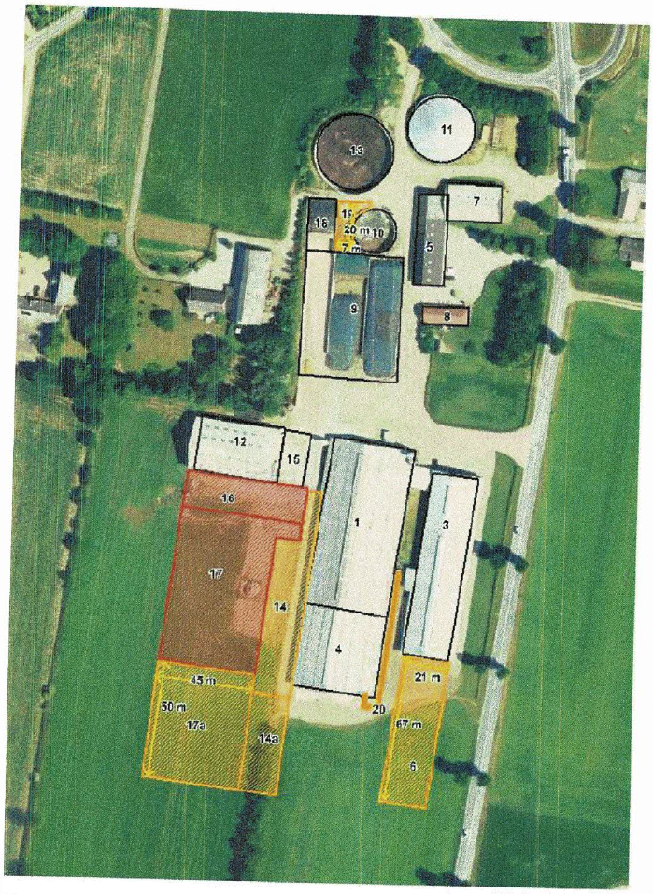

Bilag 2 – Tværsnit
Skitse af slaggeudlægget i øst-vestlig retning samt mod tidligere slaggeudlæg.
Der udlægges 1,0 meter slagge, overlagt med asfalt. Der etableres fald mod øst.

Ansøger oplyser ”Der graves ned til et plant niveau. Grundet fald på plansiloen, fyldes op med sand i den ene ende, så lagtykkelsen af slaggen ikke er mere end 1 m. I forhold til den tidligere udlagte slagge vil der ikke graves ind til dette, en skitse af hvordan det forventes at kanten kan se ud er også i vedhæftet…”
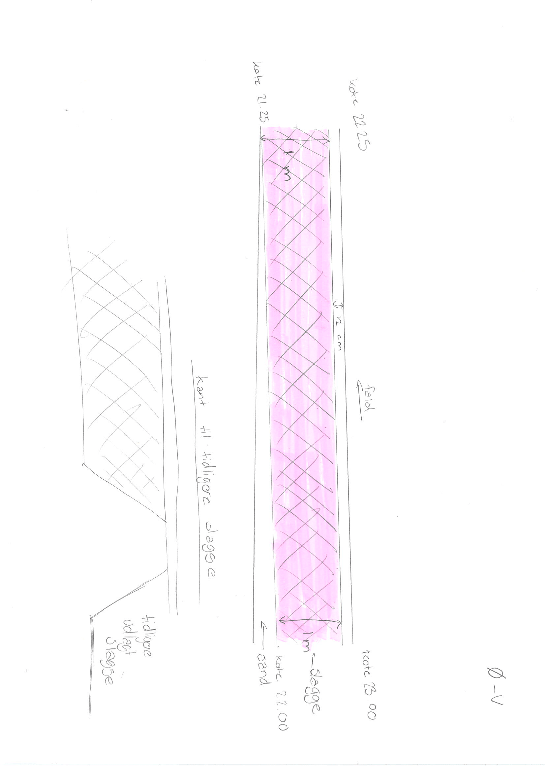
”… Kantafslutning ud mod terræn vil typisk være som nedenstående:”
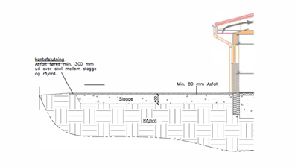

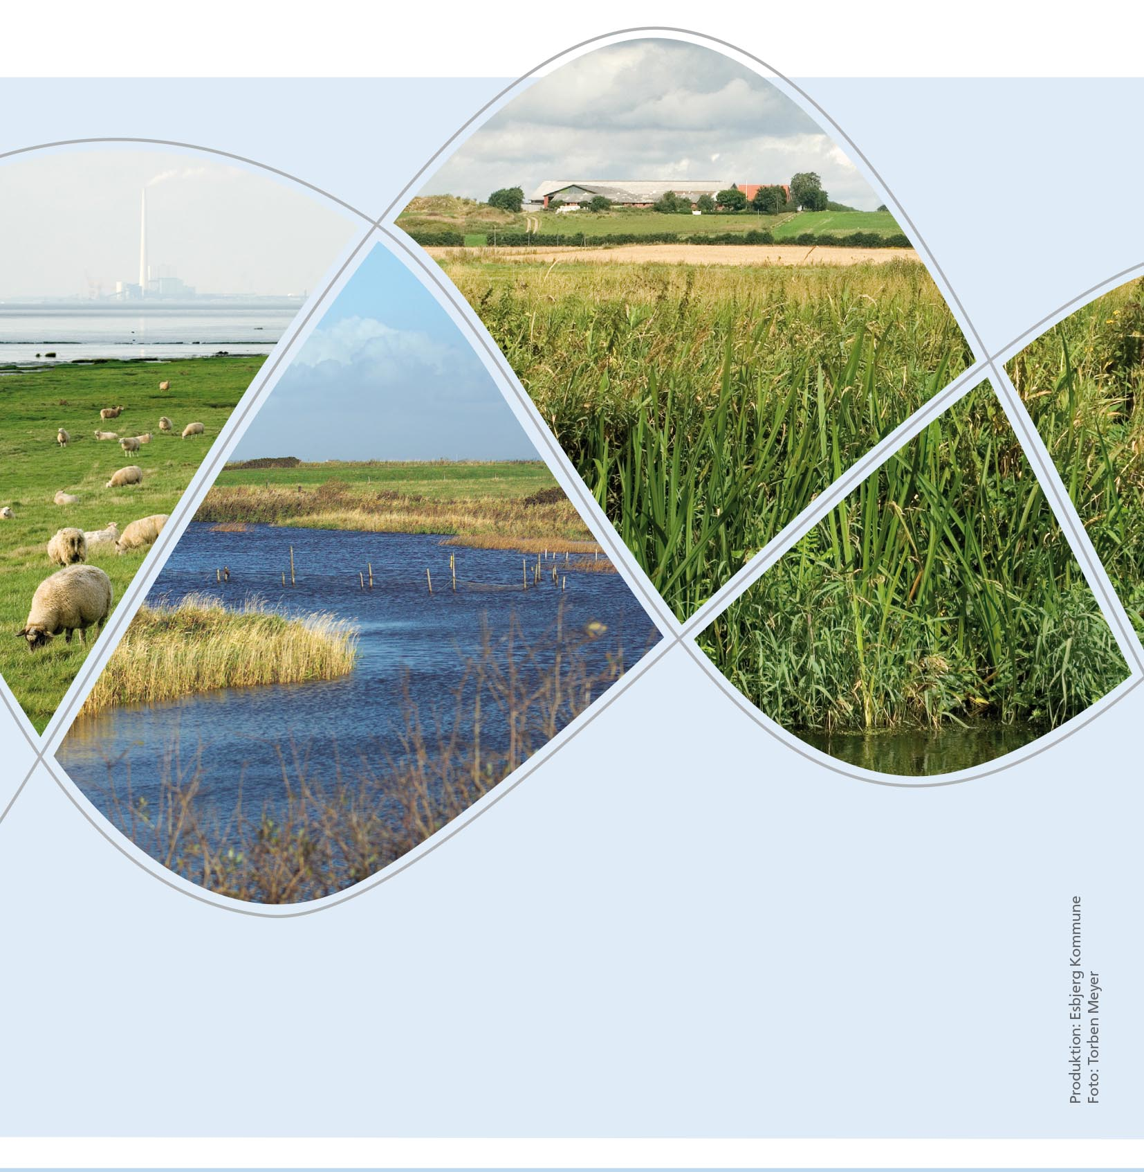

Torvegade 74, 6700 Esbjerg
Tlf: 7616 1616
miljo@esbjerg.dk
www.esbjerg.dk

Bekendtgørelse nr. 2080 af 15/11/2021 om godkendelse af listevirksomhed.
Miljøbeskyttelsesloven: Lovbekendtgørelse nr. 5 af 03/01/2023 om miljøbeskyttelse
Restproduktbekendtgørelsen: Bekendtgørelse nr. 1672 af 15. december 2016 om anvendelse af restprodukter, jord og sorteret bygge- og anlægsaffald
Det har i flere tilfælde vist sig, at det kun er en del af projektet der gennemføres. Hvis der ikke indsendes en ny skitse, vil en evt. kortlægning af jordforurening ske på basis at det oprindeligt planlagte slaggeudlægningsareal. Dette kan betyde, at der bliver kortlagt arealer, hvor der ikke er udlagt slagge.
Husdyrbrugsloven: Lovbekendtgørelse nr. 520 af 1. maj 2019 om husdyrbrug og anvendelse af gødning m.v. med senere ændringer.
Habitatbekendtgørelsen: Bekendtgørelse nr. 2091 af 12/11/2021 om udpegning og administration af internationale naturbeskyttelsesområder samt beskyttelse af visse arter
Naturbeskyttelsesloven: Bekendtgørelse nr. 1392 af 04/10/2022 af lov om naturbeskyttelse
Bekendtgørelse nr. 282 af 27.3.2017 af lov om forurenet jord
Lovbekendtgørelse nr. 4 af 03/01/2023 om miljøvurdering af planer og programmer og af konkrete projekter (VVM).

